HƯỚNG TỚI KỶ NIỆM 60 NĂM TRUYỀN THỐNG NGÀNH DÂN SỐ
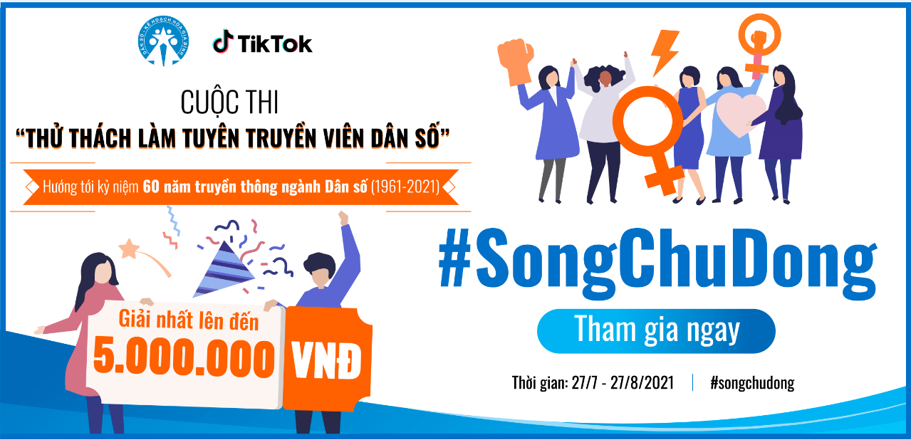
Thể lệ cuộc thi
“Thử thách làm tuyên truyền viên dân số”

Cuộc thi “Thử thách làm tuyên truyền viên dân số” là một trong chuỗi hoạt động Hướng tới kỷ niệm 60 năm Ngày Truyền thống ngành Dân số, được Tổng cục Dân số - Kế hoạch hóa gia đình (DS-KHHGĐ) thực hiện, nhằm:
- Kêu gọi các cá nhân, cặp vợ chồng, đặc biệt các bạn trẻ nâng cao ý thức, hành động đúng để tránh có thai ngoài ý muốn.
- Giúp các bạn trẻ có kiến thức để chủ động tránh thai, chủ động tương lai của bản thân.
Đối tượng tham gia:
- Công dân Việt Nam, đặc biệt là các bạn trẻ.
- Cán bộ dân số và cộng tác viên dân số (Chi cục DS-KHHGĐ các tỉnh, thành phố sẽ phát động cuộc thi tới cán bộ và cộng tác viên dân số, cũng như nhân dân tại địa phương hưởng ứng tham gia cuộc thi).
Thời gian diễn ra cuộc thi: 27/7/2021 - 27/8/2021.
Phạm vi: trên toàn quốc.
- CÁCH THỨC THAM GIA
Bước 1: Vào trang Truyền thông dân số TCDS trên TikTok, bấm vào video phát động hoặc tìm kiếm hashtag #Songchudong để đọc thể lệ cuộc thi. Sau đó bạn có thể tự sáng tạo hình thức thể hiện clip dựa trên nội dung tuyên truyền do Ban Tổ chức cung cấp tại Mục IV (hình thức bè đôi-duet, tự quay video, sử dụng các hiệu ứng trên TikTok... Người tham gia thi có thể xem mẫu video tại trang Truyền thông dân số TCDS.

Bước 2: Đăng clip lên TikTok và/hoặc Facebook ở chế độ công khai. Đối với cán bộ, cộng tác viên dân số có thể sử dụng Facebook của cá nhân hoặc Chi cục DS-KHHGĐ tỉnh, thành phố.

Bước 3: Viết caption kêu gọi bạn bè cùng tham gia cuộc thi kèm các hashtag: #songchudong #truyenthongdanso #songtrachnhiem và đồng thời gắn thẻ @truyenthongdanso

(*) Nếu bạn là cán bộ và cộng tác viên dân số thì cần thêm hashtag là tên tỉnh. Ví dụ: #tphochiminh (viết tắt của Chi cục DS-KHHGĐ thành phố Hồ Chí Minh); #hanam (viết tắt của Chi cục DS-KHHGĐ tỉnh Hà Nam); #ninhbinh (viết tắt của Chi cục DS-KHHGĐ tỉnh Ninh Bình).

Bước 4: Điền link bài dự thi ở phần bình luận của bài đăng phát động trên fanpage Facebook của Tổng cục DS-KHHGĐ http://www.facebook.com/vutruyenthonggiaoduc
(Điền 2 link của TikTok và Facebook nếu tham gia trên cả 02 kênh).

Tham gia ủng hộ và hưởng ứng cuộc thi “Thử thách làm tuyên truyền viên dân số” có Hoa hậu Việt Nam 2014 Nguyễn Cao Kỳ Duyên và Hoa hậu Hoàn vũ Việt Nam 2017 H'Hen Niê sẽ là người hướng dẫn trong các clip mẫu cho cuộc thi.

- GIẢI THƯỞNG
- GIẢI CÁ NHÂN THAM GIA CUỘC THI
1 Giải nhất
* 5.000.000 VNĐ và Giấy chứng nhận
3 Giải nhì
* 2.000.000 VNĐ và Giấy chứng nhận
5 Giải ba
*1.000.000 VNĐ và Giấy chứng nhận
10 Giải khuyến khích
* 500.000 VNĐ và Giấy chứng nhận
- GIẢI THƯỞNG TẬP THỂ DÀNH CHO CÁC CHI CỤC DS-KHHGĐ
1 Giải nhất
* 5.000.000 VNĐ và Giấy chứng nhận
2 Giải nhì
* 3.000.000 VNĐ và Giấy chứng nhận
3 Giải ba
* 1.000.000 VNĐ và Giấy chứng nhận
- Thông tin về kết quả giải thưởng sẽ được công bố tại trang Truyền thông dân số TCDS trên TikTok và http://www.facebook.com/vutruyenthonggiaoduc sau khi kết thúc cuộc thi 02 tuần.
- CÁCH THỨC CHẤM GIẢI
- Đối với giải cá nhân:
+ 70 % phụ thuộc vào lượng like, comment, share cao nhất.
+ 30% do Ban Tổ chức chấm.
- Phần thưởng cho tập thể Chi cục DS-KHHGĐ các tỉnh, thành phố:
+ Giải tập thể cho các Chi cục DS-KHHGĐ tính theo số lượng người tham gia với các sản phẩm có chất lượng trên cả hai nền tảng mạng xã hội TikTok và Facebook (Phải có Hashtag của Chi cục DS-KHHGĐ đang công tác thì mới được tính là hợp lệ).
(*) Lưu ý: Những bạn đăng clip trên cả 2 kênh: TikTok và Facebook sẽ được tính tổng lượt tương tác của cả 02 kênh và được Ban Tổ chức ưu tiên cộng điểm.
- NỘI DUNG CUỘC THI
Thời lượng: 60-90s
Định dạng: Sáng tạo hình thức thể hiện với nội dung tuyên truyền có sẵn trên nền tảng TikTok.
Dưới đây là phần nội dung người chơi bắt buộc phải thể hiện. Không khuyến khích sáng tác hay thêm các nội dung khác. Người chơi tùy chọn hiệu ứng mình muốn trên TikTok để biến hóa. Có thể sử dụng hình thức thay quần áo trở thành BTV thời sự đọc bản tin… hoặc các hình thức thể hiện hấp dẫn, vui nhộn khác.
“Bạn có biết thế nào là tình dục an toàn không? Tình dục an toàn chính là biết sử dụng biện pháp tránh thai phù hợp để tránh mang thai ngoài ý muốn và không bị nhiễm các bệnh lây truyền qua đường tình dục.
Việc lựa chọn biện pháp tránh thai có phải chỉ là là trách nhiệm của nam giới? Không. Đó là trách nhiệm của cả hai. Riêng các bạn nữ cần nhớ rằng nếu lỡ mang thai ngoài ý muốn thì các bạn luôn là người gánh chịu nhiều hệ lụy nhất, ảnh hưởng đến cuộc sống, tương lai của bạn.
Vậy, hãy áp dụng một trong các biện pháp tránh thai an toàn theo gợi ý sau:
- Đối với nam là bao cao su, thắt ống dẫn tinh (đối với người đã lập gia đình).
- Đối với nữ là viên uống tránh thai, đặt vòng, thuốc tiêm, que cấy, thắt ống dẫn trứng (đối với người đã lập gia đình) v.v... và nhớ đừng nên lạm dụng thuốc tránh thai khẩn cấp khi không có chỉ định của bác sĩ.
Hãy chọn ngay một biện pháp tránh thai an toàn, hiệu quả để bảo vệ bản thân và người ta yêu thương bạn nhé!”
- QUY ĐỊNH VỀ NHẬN GIẢI THƯỞNG VÀ ĐIỀU KHOẢN LIÊN QUAN
- Thể hiện rõ nội dung và thông điệp cuộc thi.
- Chưa được gửi đi tham gia các cuộc thi khác và chưa được phổ biến dưới bất cứ hình thức nào.
- Không thể hiện các thông tin cá nhân trong video clip dự thi.
- Không vi phạm các quy định về Luật an ninh mạng, quyền tác giả, không sử dụng ngôn ngữ, hình ảnh, hành động trái với thuần phong mỹ tục của Việt Nam, không liên quan đến các vấn đề chính trị, tôn giáo, không vi phạm các quy định pháp luật liên quan khác.
- Không thể hiện tên, nhãn hiệu, mọi loại thuốc tránh thai. Trường hợp cần thiết phải sử dụng hình ảnh sản phẩm thì phải làm mờ hoặc che đậy tên nhãn hiệu sản phẩm.
- Người dự thi không nhận tài trợ của các cơ sở sản xuất, kinh doanh phương tiện tránh thai.
- Tất cả các video dự thi được Tổng cục DS-KHHGĐ và đơn vị tổ chức toàn quyền sử dụng cho công tác tuyên truyền.
- Trong vòng 03 ngày kể từ khi công bố kết quả, nếu Ban Tổ chức không liên lạc được với cá nhân/nhóm thì sẽ hủy giải thưởng và trao cho tác phẩm kế tiếp.

LIÊN HỆ VỚI CHÚNG TÔI
Facebook https://www.facebook.com/vutruyenthonggiaoduc
Hỗ trợ nội dung chuyên môn: 0918072286 (Nguyễn Minh Tuân)
Hỗ trợ kĩ thuật: 036 350 1877 (Tường Vân)

